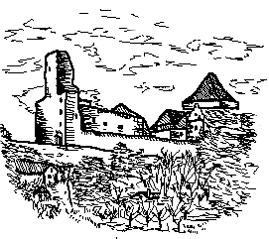
Šachový klub TJ Jiskra Havlíčkův Brod, z. s.,
ve spolupráci se ZŠ, ZUŠ a MŠ Lipnice nad Sázavou
pořádá šachový turnaj

O šachového krále a královnu hradu Lipnice

Akce je zařazena do projektu ŠSČR popularizujícího šachy a ČUS – Sportuj s námi.

Nad turnajem převzal záštitu starosta obce Lipnice nad Sázavou Ing. Zdeněk Rafaj

Termín: Neděle 23. června 2019
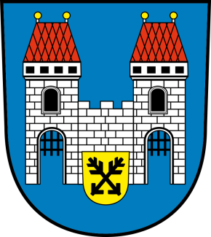
Místo konání: Hrad Lipnice – velký sál

Pořadatel: ŠK TJ Jiskra Havlíčkův Brod v úzké spolupráci se ZŠ, ZUŠ a MŠ Lipnice nad Sázavou

Ředitel turnaje: Václav Paulík, chesshb@seznam.cz

Realizační tým: Mgr. Marie Opršálová, Mgr. František Roček, Václav Paulík, Karel V. Brodina, Mgr. Zdeněk Ježek
Lucie Fenclová, Marie Satrapová

Rozhodčí: Václav Paulík, Karel V. Brodina, Jiří Havel

Právo účasti: Turnaj je určen pro nejširší veřejnost a včas přihlášené zájemce.

Podmínka účasti: Hráči (u nezletilých zákonní zástupci) i jejich doprovod souhlasí s těmito propozicemi, dále s pořizováním fotografií, videí či zvukových záznamů a zároveň souhlasí se zpracováním a zveřejněním osobních údajů pro potřeby turnaje i ve sdělovacích prostředcích.
Každého nezletilého hráče či skupinu nezletilých musí doprovázet osoba starší 18 let, která je za ně plně odpovědná během celého turnaje.

Časový rozpis: 8.30 – 9.15 prezence
9.30 – 15.15 vlastní průběh turnaje
15.30 vyhlášení výsledků

Přihlášky: Do 15. června a naplnění kapacity sálu zasílat na adresu chesshb@seznam.cz, přihlášky po termínu jen po dohodě s ředitelem turnaje. V přihlášce uvést jméno, příjmení, rok narození, klub.

Startovné: Dospělí 100 Kč
mládež do 16 let (2003 a mladší) 60 Kč

Hrací systém: Tempo rapid 2x15 minut,
švýcarský systém na 9 kol, jedna skupina.
Prohrává druhý neplatný tah. Výsledky turnaje budou odeslány k zápočtu na ELO rapid.

Hrací materiál: Účastníci přivezou jednu šachovou soupravu a jedny funkční šachové hodiny na každého lichého hráče.
Po předchozí domluvě je možné zapůjčit šachovou soupravu s hodinami za 20 Kč.

Hodnocení: a) neregistrovaní a ELO do 1400
b) ročník narození 2003 a 2004
c) ročník narození 2005 a 2006
d) ročník narození 2007 a 2008
e) ročník narození 2009 a mladší
f) ženy a dívky
g) ostatní hráči

Ceny: Všichni účastníci obdrží pamětní medaili a věcnou cenu, vítěz v každé kategorii obdrží pohár.
První tři v celkovém pořadí turnaje obdrží pohár, prvních pět v celkovém pořadí finanční ceny (2000 Kč, 1500 Kč, 1200 Kč, 800 Kč, 500 Kč,).
Zvláštní cena pro nejmladšího a nejstaršího účastníka.
V průběhu turnaje proběhne vědomostní soutěž o ceny, zaměřená na propagaci partnerů turnaje.

Informace: Václav Paulík,
vaclav.paulik@tiscali.cz, tel.: 728 982 327
Karel V. Brodina,
brodinakarel@seznam.cz, tel.: 723 288 459
www.sachy-hb.cz/lipnice2019
Občerstvení: Po celou dobu turnaje bude fungovat koutek občerstvení přímo vedle hracího sálu (káva, čaj, nealko nápoje, párek…)

Parkoviště: Přímo pod hradem nebo na náměstí cca 200 m od hradu.

Poznámka: Pořadatel si vyhrazuje právo možné úpravy propozic do zahájení turnaje.

V Lipnici nad Sázavou je dále možnost prohlídky hradu a muzea Jaroslava Haška.

Srdečně zveme všechny zájemce k účasti!

